**系 列 推 荐**

**《自然寻踪》系列**

**Find Me Series**

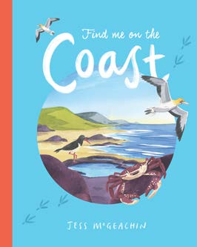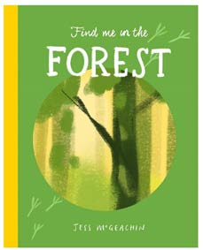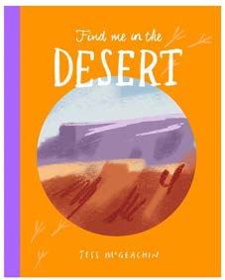

**中文书名：《海岸寻踪：探秘海洋边缘的生命奇迹》（第一册）**

**英文书名：FIND ME ON THE COAST**

**作 者：Jess McGeachin**

**出 版 社：Hachette Australia**

**代理公司：Hachette Australia/ANA**

**页 数：48页**

**出版时间：2025年8月**

**代理地区：中国大陆、台湾**

**审读资料：电子稿**

**类 型：儿童知识绘本**

**内容简介：**

*“让我们沿着蜿蜒小径走向沙与海相遇的地方。”*

跟随这本插图精美的书籍，开启一场环绕世界海岸线的旅程，邂逅那些以海岸为家的迷人动植物。从高耸的海藻森林、珊瑚礁到岩石密布的海岸和泥泞的红树林，探索生命如何以最非凡的方式在这片边缘地带繁衍生息。本书是获奖作家兼插画师杰斯·麦吉钦创作的《自然寻踪》系列（Find Me Series）首部作品，以细腻笔触呈现自然奥秘。

**作者简介：**

**杰斯·麦吉钦（Jess McGeachin）** 是一位受自然世界启发的绘本及非虚构类图书作家、插画师。他擅长在故事中埋藏隐秘细节，让读者在反复翻阅中不断发现惊喜。其作品《高处》（*High*）入选澳大利亚儿童图书理事会（CBCA）2024年伊芙·波纳尔奖（Eve Pownall Award）注目书单；2023年，他以《深海》（*Deep*）斩获CBCA伊芙·波纳尔奖，而首部绘本《飞翔》（*Fly*，企鹅兰登书屋出版）曾入围世界插画奖、昆士兰文学奖及2020年CBCA克莱顿新人奖。他现居澳大利亚墨尔本，持续以创作传递自然之美。

**内页插图：**

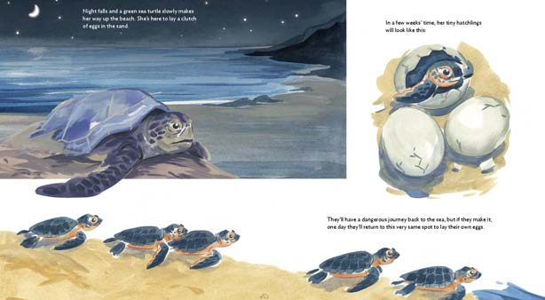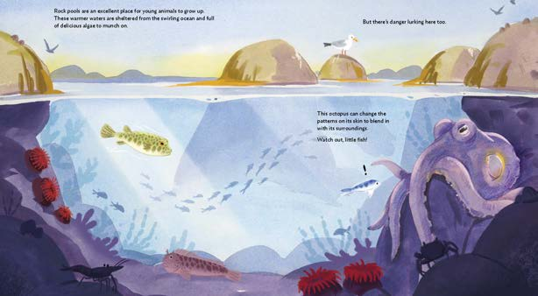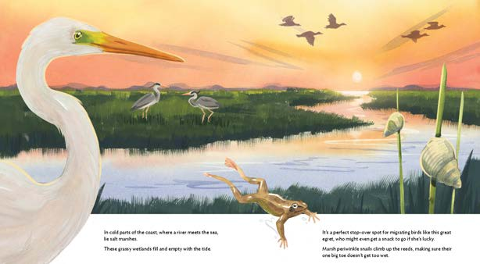

**感谢您的阅读！**

**请将反馈信息发至：版权负责人**

**Email**：[**Rights@nurnberg.com.cn**](mailto:Rights@nurnberg.com.cn)

安德鲁·纳伯格联合国际有限公司北京代表处

北京市海淀区中关村大街甲59号中国人民大学文化大厦1705室, 邮编：100872

电话：010-82504106, 传真：010-82504200

公司网址：[http://www.nurnberg.com.cn](http://www.nurnberg.com.cn/)

书目下载：<http://www.nurnberg.com.cn/booklist_zh/list.aspx>

书讯浏览：<http://www.nurnberg.com.cn/book/book.aspx>

视频推荐：<http://www.nurnberg.com.cn/video/video.aspx>

豆瓣小站：<http://site.douban.com/110577/>

新浪微博：[安德鲁纳伯格公司的微博_微博 (weibo.com)](https://weibo.com/1877653117/profile?topnav=1&wvr=6)

微信订阅号：ANABJ2002

